Адрес объекта | г. Геленджик, ул. Взлетная
Вид и наименование объекта | земельный участок
Категория земель | земли населенных пунктов
Кадастровый номер | 23:40:0406057:124
Площадь, кв.м. | 550+/-8
Разрешенное использование | Гостиничное обслуживание
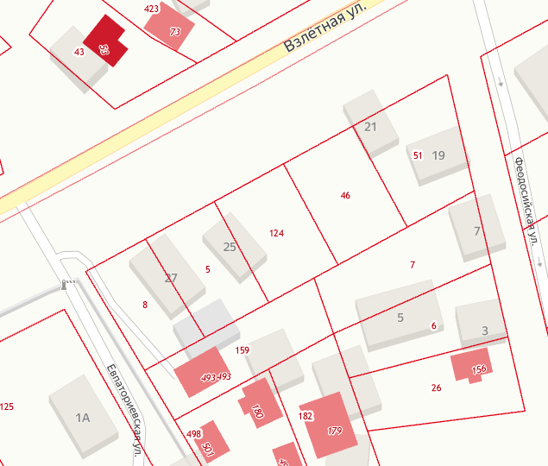

Контактный телефон | 8 (86141) 2-08-24, 8 (86141) 3-33-43

